линейка

Фото:1975 стр
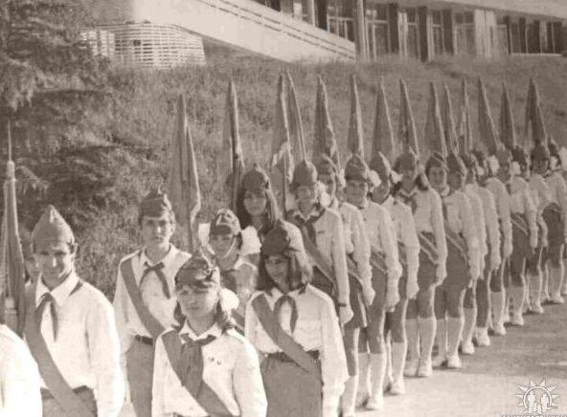1975 стр
Комментарий: Фото:1975 стр
Наименование папки: линейка

Фото:1982 зв
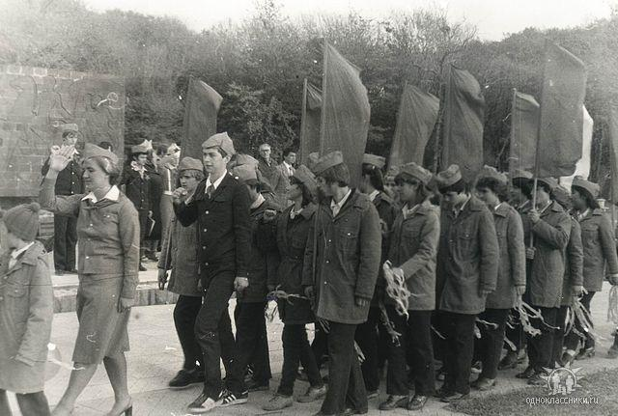1982 зв
Комментарий: Фото:1982 зв
Наименование папки: линейка

Фото:DSC01225
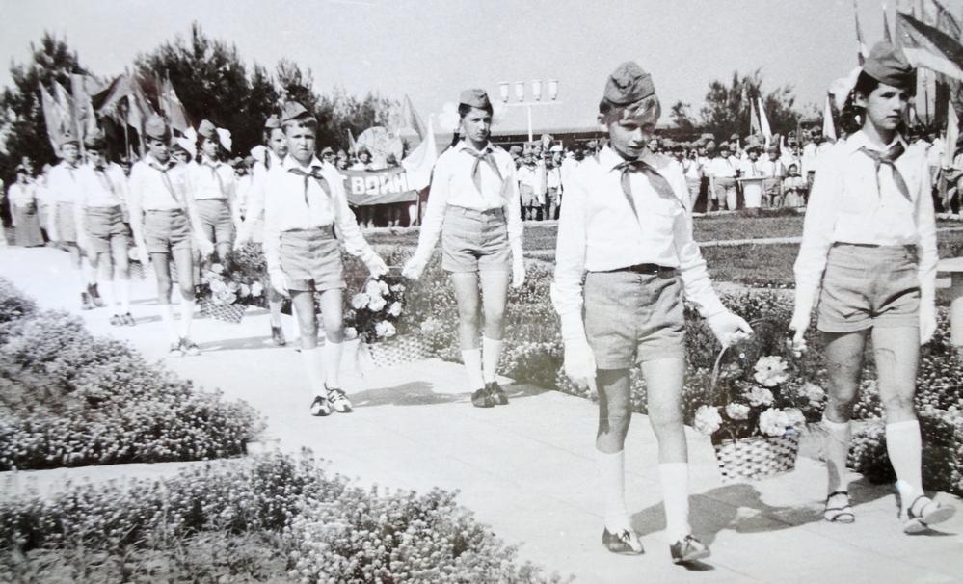DSC01225
Комментарий: Фото:DSC01225
Наименование папки: линейка

Фото:DSC01226
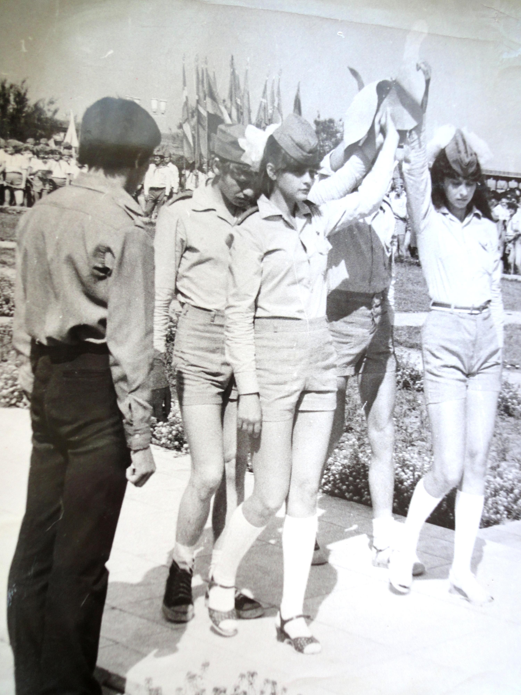DSC01226
Комментарий: Фото:DSC01226
Наименование папки: линейка

Фото:DSC01230
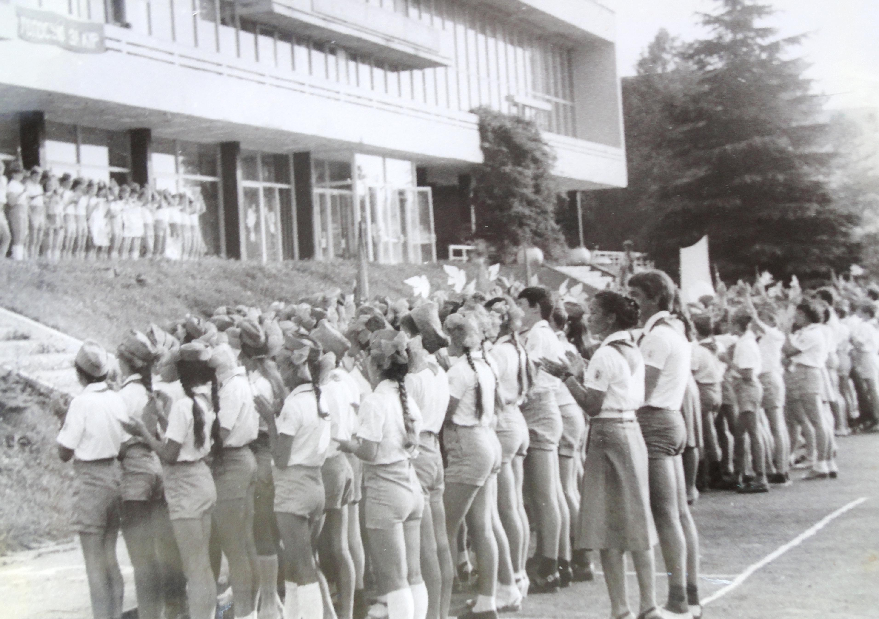DSC01230
Комментарий: Фото:DSC01230
Наименование папки: линейка

Фото:image (15)
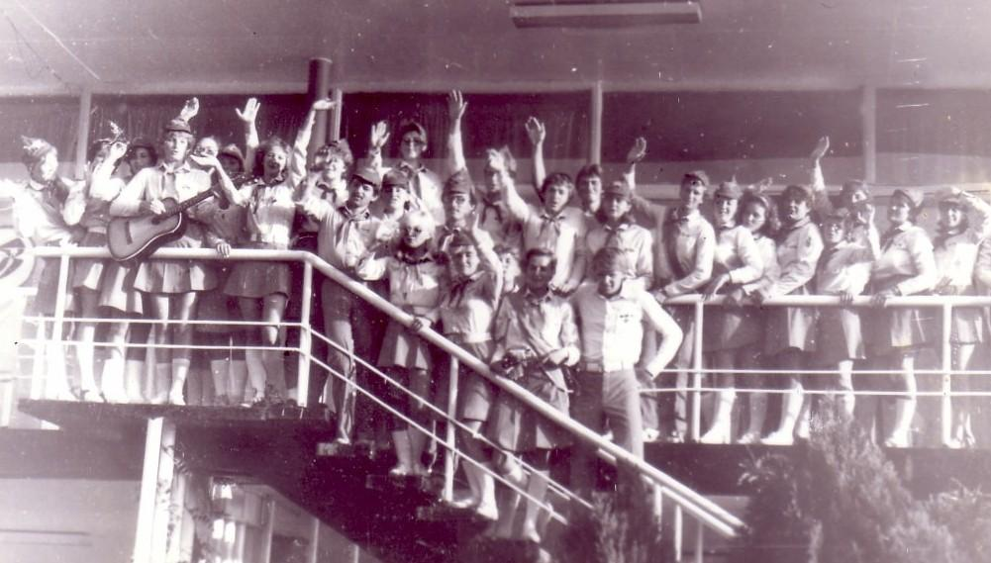image (15)
Комментарий: Фото:image (15)
Наименование папки: линейка

Фото:image (20)
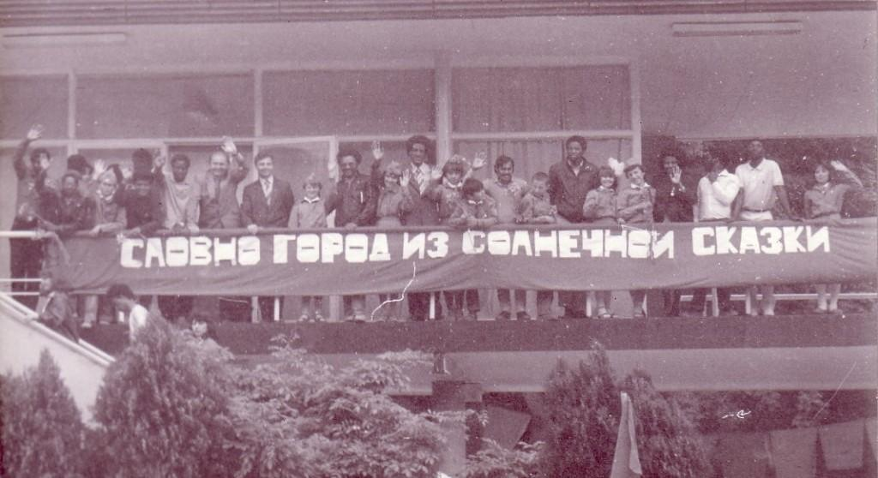image (20)
Комментарий: Фото:image (20)
Наименование папки: линейка

Фото:image (4)
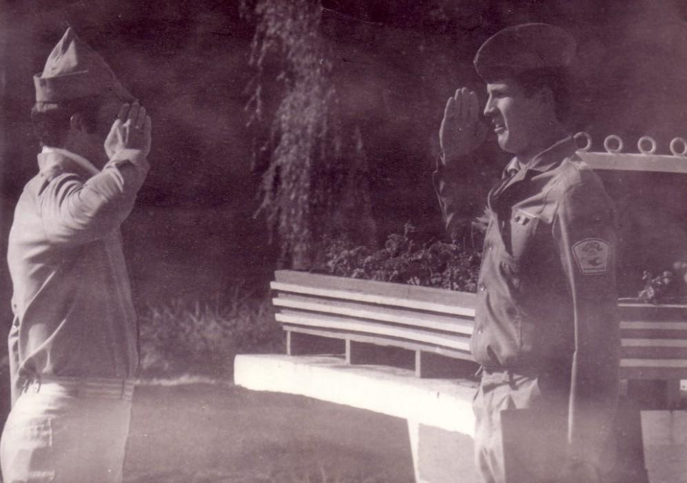image (4)
Комментарий: Фото:image (4)
Наименование папки: линейка

Фото:image (72)
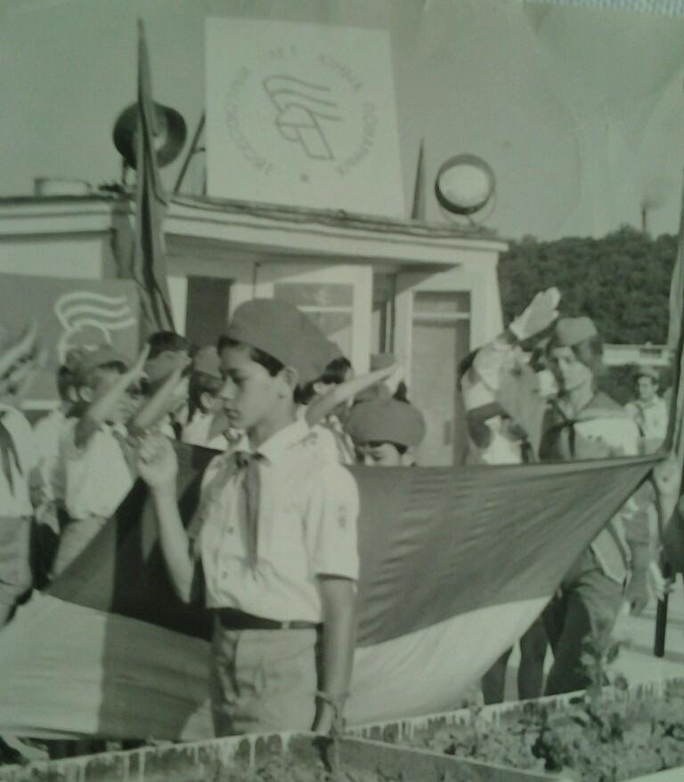image (72)
Комментарий: Фото:image (72)
Наименование папки: линейка

Фото:image (92)
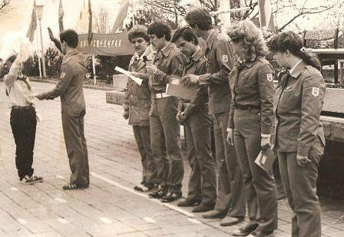image (92)
Комментарий: Фото:image (92)
Наименование папки: линейка

Фото:image (97)
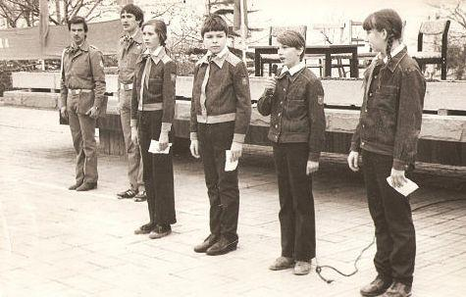image (97)
Комментарий: Фото:image (97)
Наименование папки: линейка

Фото:гше
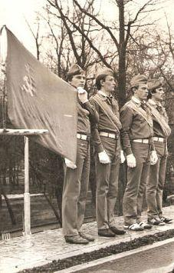гше
Комментарий: Фото:гше
Наименование папки: линейка

Фото:Июль 1983г.
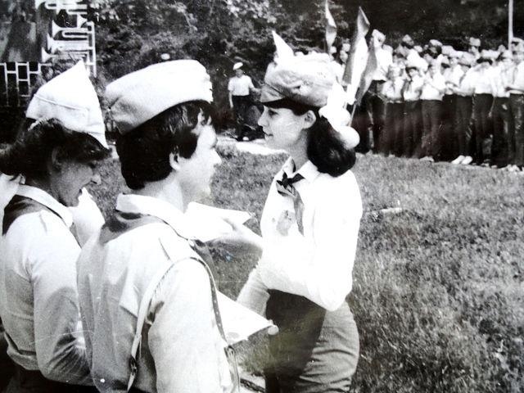Июль 1983г.
Комментарий: Фото:Июль 1983г.
Наименование папки: линейка

Фото:йййй
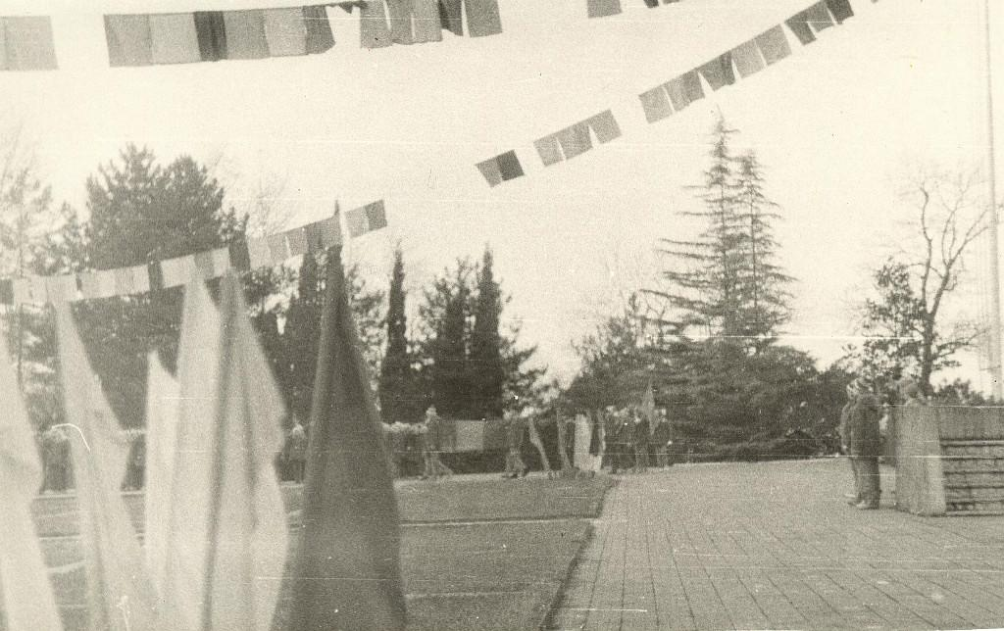йййй
Комментарий: Фото:йййй
Наименование папки: линейка

Фото:йййййййййййййй
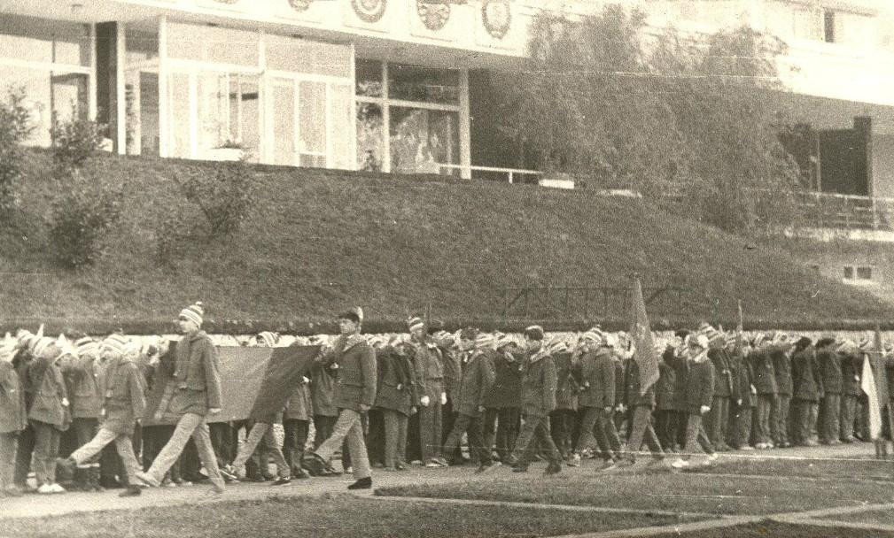йййййййййййййй
Комментарий: Фото:йййййййййййййй
Наименование папки: линейка

Фото:лин
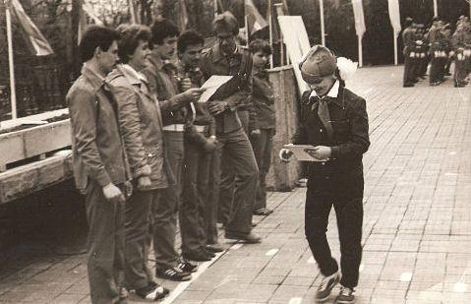лин
Комментарий: Фото:лин
Наименование папки: линейка

Фото:линеб
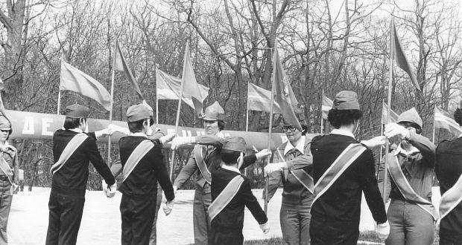линеб
Комментарий: Фото:линеб
Наименование папки: линейка

Фото:шт.............................
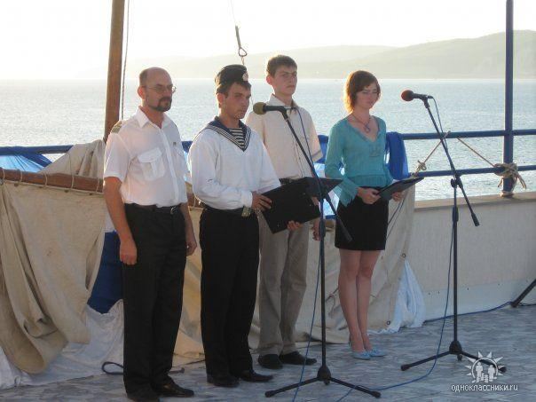шт.............................
Комментарий: Фото:шт………………………..
Наименование папки: линейка

Фото:Юрий Васильевич Бураков, , Геннадий Попов, зам. нач ка Управления, впереди их Орлов Виктор,
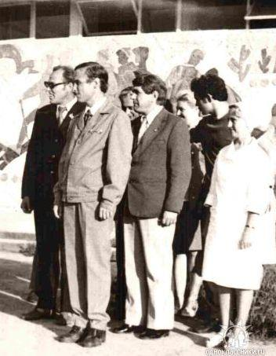Юрий Васильевич Бураков, , Геннадий Попов, зам. нач ка Управления, впереди их Орлов Виктор,
Комментарий: Фото:Юрий Васильевич Бураков, , Геннадий Попов, зам. нач ка Управления, впереди их Орлов Виктор,
Наименование папки: линейка

